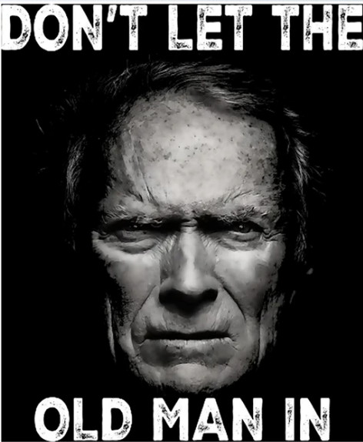



Ejercicio 2.
¿Cuáles son los seis mayores obstáculos que encuentras a la hora de tener visibilidad y
de llevar a cabo tu marketing como escritor?
No estar en las mesas de las librerías.

